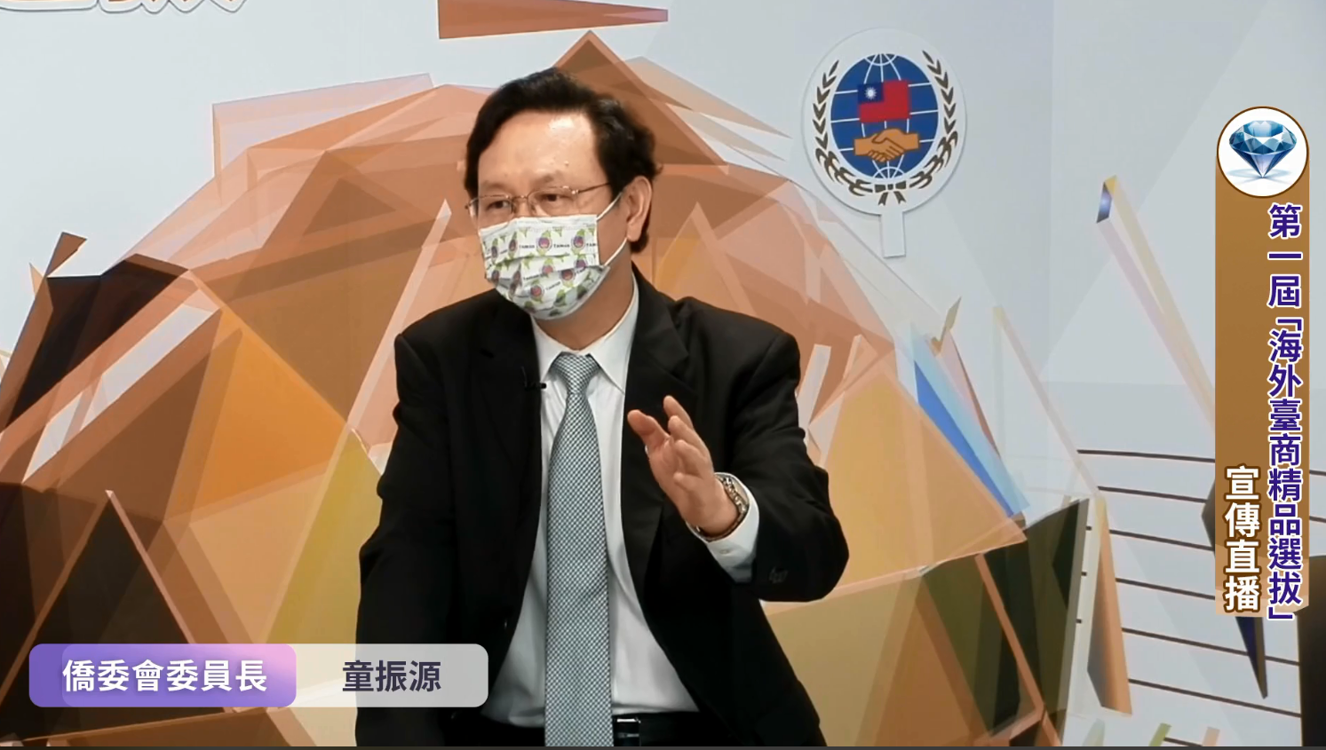
圖1：僑委會委員長童振源致詞時表示，今年首度辦理「海外臺商精品」選拔活動，鼓勵海外僑臺商朋友們踴躍報名參加。
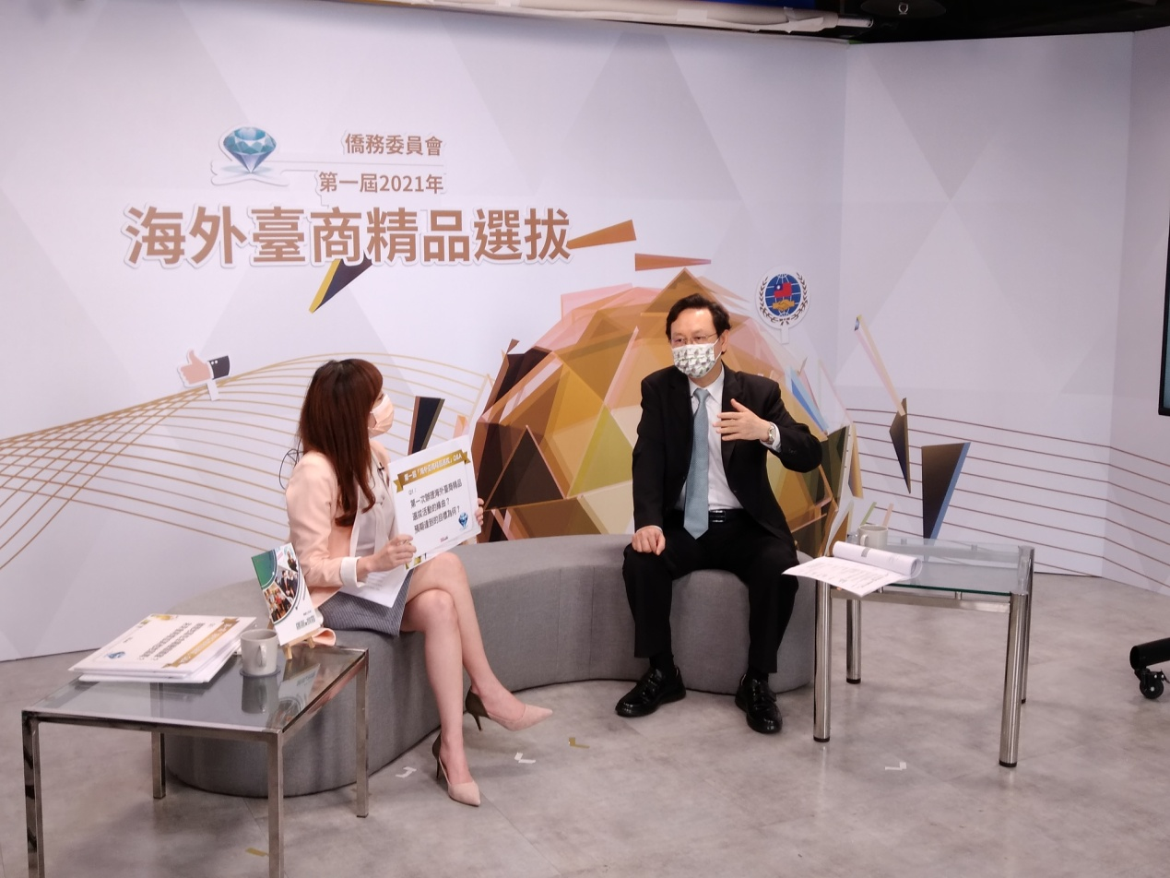
圖2：童振源(右)接受主持人訪談時表示，舉辦海外臺商精品選拔暨輔導活動，希望達到帶動海外臺商產業品牌發展、提高品牌行銷效益的目標。
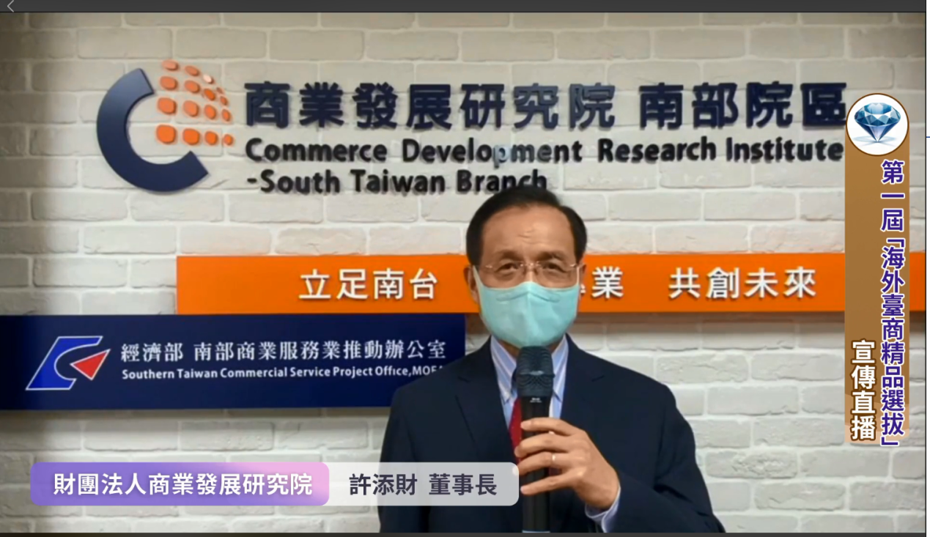
圖3：財團法人商業發展研究院董事長許添財表示，獲獎海外臺商企業可獲得數位線上策展、客製化行銷文案製作、數位行銷社群建立、電商平臺轉型諮詢等服務。
圖4：直播活動中，安排簡報「海外臺商精品」選拔暨輔導活動相關規劃，讓線上觀眾能更深入瞭解活動細節。
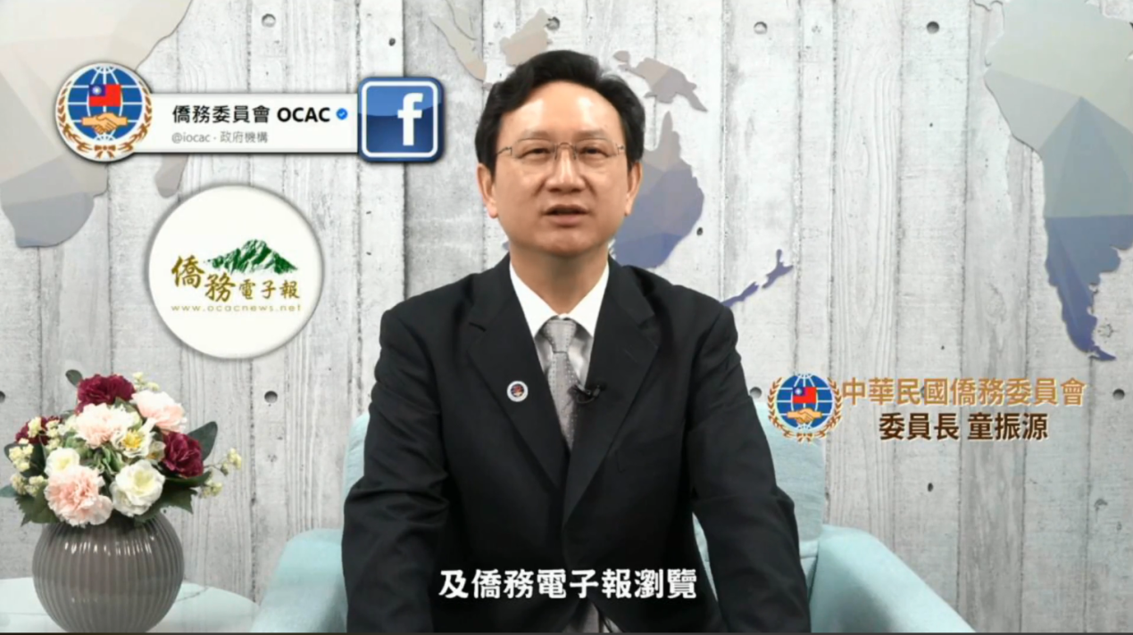
圖5：童振源歡迎大家上僑委會臉書(Facebook)粉絲專頁及僑務電子報瀏覽相關活動訊息。

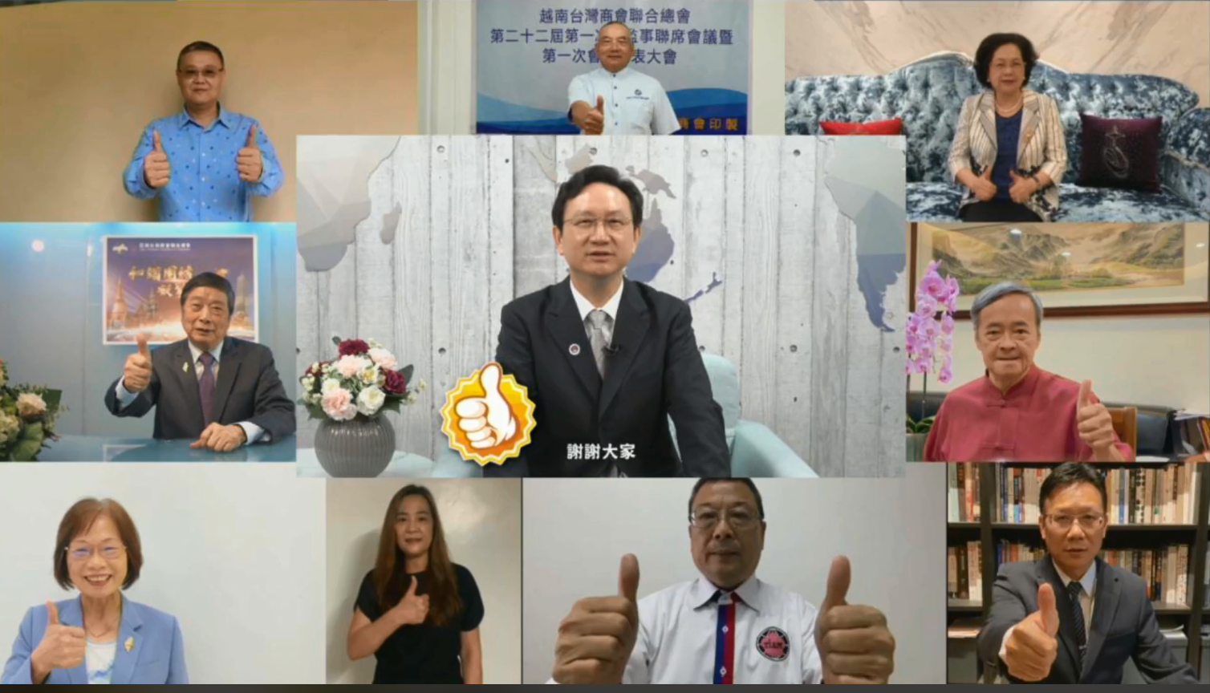
圖6：世界臺灣商會聯合總會、亞洲臺灣商會聯合總會，以及亞洲7國總商會會長透過影片發聲，展現亞洲7國總商會均已蓄勢待發、將協輔各地臺商企業踴躍參加選拔。

